Муниципальное бюджетное дошкольное образовательное учреждение

центр развития ребёнка - детский сад №2 «Ромашка»

Данковского муниципального района Липецкой области

**Образовательная деятельность по конструированию**

**с использованием электронного конструктора «Знаток»**

**в подготовительной группе**

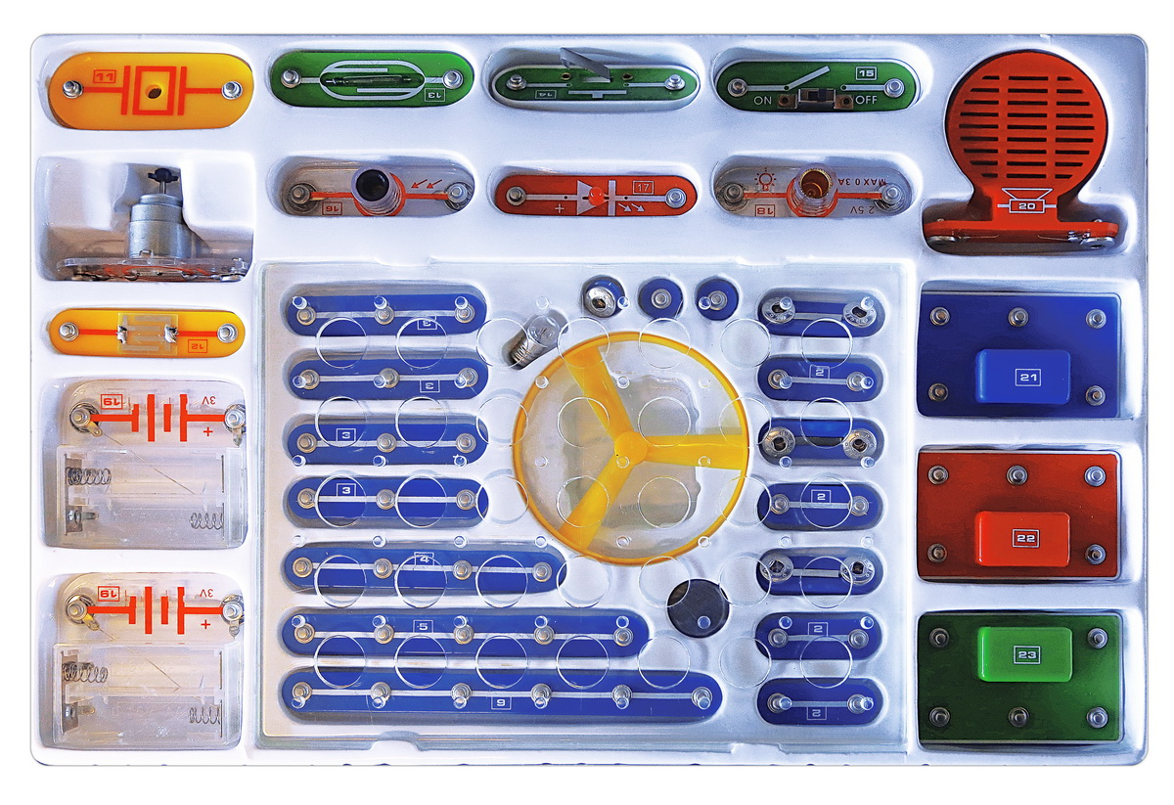

Подготовила:

воспитатель

высшей квалификационной категории

Немчинова Ирина Викторовна

г. Данков

2024 год

**Цель:**

Формирование основ инженерного мышления у дошкольников через электроконструирование.

**Задачи:**

1. Пробуждать у детей исследовательский интерес при использовании электронного конструктора «Знаток».
2. Продолжать учить детей читать схемы и по ним собирать рабочие механизмы.
3. Формировать у детей навыки сотрудничества, партнерства. Поддерживать и укреплять в детях уверенность в себе и своих возможностях.
4. Развивать у детей навыки рационального конструирования и моделирования, конструкторского мышления и творческой инициативы.
5. Развивать эмпатию: вызывать у детей чувство отзывчивости к тем, кто попал в трудную жизненную ситуацию и нуждается в помощи.
6. **Организационный момент**

В круг широкий, вижу я

Встали все мои друзья.

Мы сейчас пойдем направо,

А теперь пойдем налево,

В центре круга соберемся,

И на место все вернемся.

Улыбнемся, подмигнем.

И работу мы начнем.

1. **Основная часть**

Сегодня утром, когда я собиралась на работу, в моем доме отключили электричество. Я очень расстроилась. По утрам на улице темно, дома света нет, ничего не видно и все электроприборы не работали.

- Как вы думаете почему? (электроприборы работают от электричества).

- Какие вы знаете электроприборы? (ответы детей)

- Знает ли кто-нибудь из вас, как попадает ток в наши розетки? (ответы детей).

Просмотр презентации «Виды электростанций».

Электрический ток похож на речку. В реке течет вода, а по проводам

текут маленькие частицы – электроны (проговорить название – электроны).

- Давайте вспомним, для чего нужны электроприборы и как они нам помогают? (ответы детей).

Но надо помнить, что ток очень опасен. Нужно уметь аккуратно пользоваться всеми приборами, которые работают от электричества.

- А бывает безопасное электричество? (ответы детей)

Безопасное электричество находится в батарейках.

Я хочу познакомить вас с новым конструктором, который работает именно от

батареек.

Прежде чем мы попробуем что-то собрать, давайте все внимательно рассмотрим. Как у любого конструктора у «Знатока» есть своя инструкция и правила (воспитатель показывает и листает инструкцию, вместе с детьми). В инструкции очень много схем, которые нужно научиться внимательно читать и рассматривать, чтобы мы смогли их собирать. Давайте заглянем в коробку.

- Что вы видите в коробке? (детали).

- Чем они отличаются друг от друга? (формой, цветом, размером).

Все синие детали будем называть проводами.

- Чем они отличаются друг от друга? (есть длинные, есть короткие).

Посмотрите, на проводах есть в квадрате свой номер, как и у любой другой детали конструктора. Давайте рассмотрим какие же детали будут соединяться проводами между собой (*дети с воспитателем рассматривают детали, можно не все сразу, повторяют названия за воспитателем*). У каждой детали мы будем постепенно запоминать названия, важно брать и складывать каждую деталь в свою ячейку.

**Физкультминутка**

Давайте представим, что мы с вами маленькие электроны. Вставайте друг за другом.

Дети встают вокруг веревки и бегут по кругу, пока воспитатель произносит слова:

Ток бежит по проводам, свет несет в квартиру нам,

Чтоб работали приборы. Холодильник, мониторы,

Кофемолки, пылесос, ток энергию принес.

Ребята, посмотрите, по краям каждой детали есть соединительные клеммы (*можно назвать их соединительными кнопками)*. При соединении деталей нужно нажимать именно на них, а не на детали или пластины, чтобы ничего не треснуло и не сломалось.

Давайте посмотрим на схему. Рядом с номерами деталей в квадрате, есть цифры в кружочках. Эта цифра в кружочке обозначает слой нашей схемы.

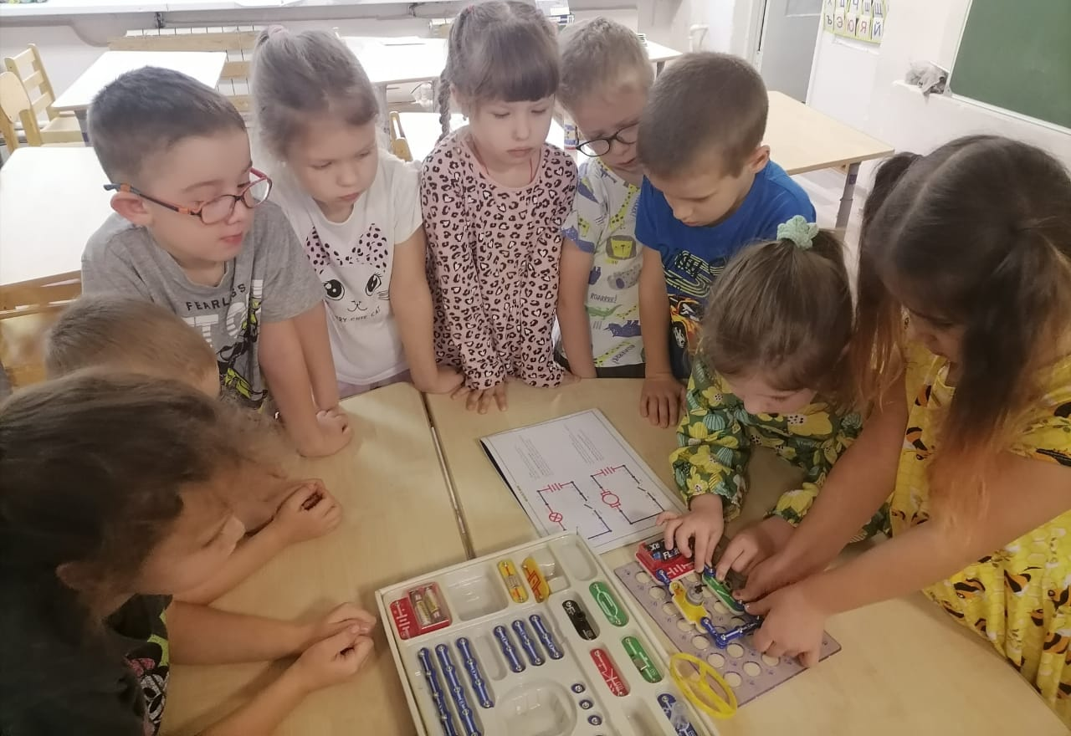

Итак, нам нужно отремонтировать свет, вентилятор и звук. Прошу вас разделиться на пары и выбрать то, что вы хотите отремонтировать.

Выбор схемы и самостоятельная работа детей в парах.

1.     Электрическая цепь «Лампа»

2.     Электрическая цепь «Вентилятор»

3.     Электрическая цепь «Звук»

Дети демонстрируют и рассказывают о проделанной работе.

**3.** **Заключительная часть**

Спасибо огромное вам за помощь, что не оставили меня в трудной ситуации. В моей квартире горит свет, работает вентилятор и мой компьютер снова стал исправно работать.

- Что вам понравилось, запомнилось?

- Было сложно или интересно?

Оценивание занятия детьми смайликами:

